 |  | 보도자료
보도일시 | 2026. 4. 8(수) 10시부터 |  | 매수 |  | 4 |  |  | 자료 |  | 0 |  | 사진 |  | 2
담당부서 | 한국리서치  여론조사부문 콘텐츠팀 |  | 책임자 |  |  | 팀장 이동한  02-3014-1060 / dhlee@hrc.co.kr
담당부서 |  |  | 보도자료 문의 |  |  | 팀장 이동한  02-3014-1060 / dhlee@hrc.co.kr
주소 | 서울특별시 강남구 봉은사로 179 H-Tower(우06122)

영포티 부정 인식의 핵심은 행동 이미지… ‘기득권 40대’는 14%에 그쳐
○ 단어 부정 평가 50%…2030 남성 사이에서 인지도·부정 평가 가장 높아
○ '40대는 운 좋은 세대' 동의 47%·비동의 44% 팽팽…정치 성향 차이도 원인으로 보기 어려워

영포티에 대한 부정적 인식은 ‘기회를 선점한 기득권 40대’라는 경제적 이미지보다, ‘젊은 척·권위·부적절한 접근’ 같은 행동 이미지와 더 가깝게 나타났다. 특히 ‘기득권 40대’ 이미지는 14%에 그쳐, 경제적 기득권 프레임의 설명력은 제한적이었다. 한국리서치는 이러한 결과를 담은 「영포티 현상에 대한 인식」 조사를 공개했다.
영포티라는 말을 '알고 있다'는 사람은 전체의 51%였으며, '들어본 적은 있으나 정확히 모른다(34%)'까지 포함하면 85%가 이 용어를 접한 경험이 있었다. 18~29세는 91%가 '알고 있다'고 답한 반면 70세 이상은 25%에 그쳤다. 영포티 단어를 들어본 적이 있는 850명 중 부정적이라는 응답이 50%, 긍정적이라는 응답은 32%였다. 40대 이하에서는 10명 중 6명이 부정적으로 평가했고, 반면 60대와 70세 이상에서는 긍정적 평가가 우세했다.
영포티에 대한 인지도와 부정적 평가는 2030 남성에서 가장 높게 나타났다. 18~39세 남성의 85%가 영포티를 알고 있었으며, 이들 중 63%는 부정적으로 평가했다. 영포티에서 떠오르는 이미지로는 '나이에 맞지 않게 젊은 척하는 40대(49%)', '젊은 세대의 패션·취미·문화를 따라하는 40대(48%)', '권위를 내세우는 40대(41%)'가 상위를 차지했다. 특히 18~29세의 60%가 '젊은 이성에게 부적절하게 접근하는 40대'를 연상했다. 반면 '기회를 선점한 기득권 40대'는 14%에 불과했고, 2030 남성 사이에서도 15%로 다른 이미지 대비 낮았다. 영포티 부정 인식의 중심에 경제적 기득권보다 행동 이미지가 놓여 있음을 보여준다.
경제적 기회에 대한 인식을 살펴봐도 40대가 기득권이라는 시각은 뚜렷하지 않았다. '40대는 부동산 상승기에 자산을 형성한 운 좋은 세대'라는 인식에는 동의(47%)와 비동의(44%)가 팽팽했으며, 당사자인 40대는 69%가 동의하지 않았다. 정치적 성향 차이 역시 영포티 현상을 설명하는 주요 이유로 보기 어려웠다. 영포티 단어 이미지에 대한 평가에서 이념성향에 따른 차이는 나타나지 않았으며, '40대는 정치적으로 편향되어 있다'는 고정관념에 대해서도 동의(46%)와 비동의(44%)가 엇갈렸다.
한국리서치 이동한 수석연구원은 "이번 조사에서 영포티에 대한 부정적 인식은 경제적 기득권 이미지보다 ‘젊은 척·권위·부적절한 접근’ 같은 행동 이미지와 더 가깝게 나타났다. 경제적 박탈감이나 정치 성향 차이보다는 행동 양식이 영포티에 대한 부정적 인식을 이해하는 데 더 중요한 단서로 보인다"며, "2·30대와 40대 모두 상대 세대가 자신을 이해하려 노력하지 않는다고 인식하고 있다. 특정 세대를 낙인찍기보다 세대 간 경험과 가치관의 차이를 인정하는 접근이 필요하다"고 덧붙였다.
이번 조사는 한국리서치가 전국 만 18세 이상 성인 남녀 1,000명을 대상으로 2026년 2월 6일부터 9일까지 실시한 웹조사 결과다. 표본은 지역·성별·연령별 비례할당추출 방식으로 구성했으며, 표본오차는 95% 신뢰수준에서 최대 ±3.1%p다. 자세한 조사 결과는 한국리서치 정기조사 「여론 속의 여론」 홈페이지에서 확인할 수 있다.

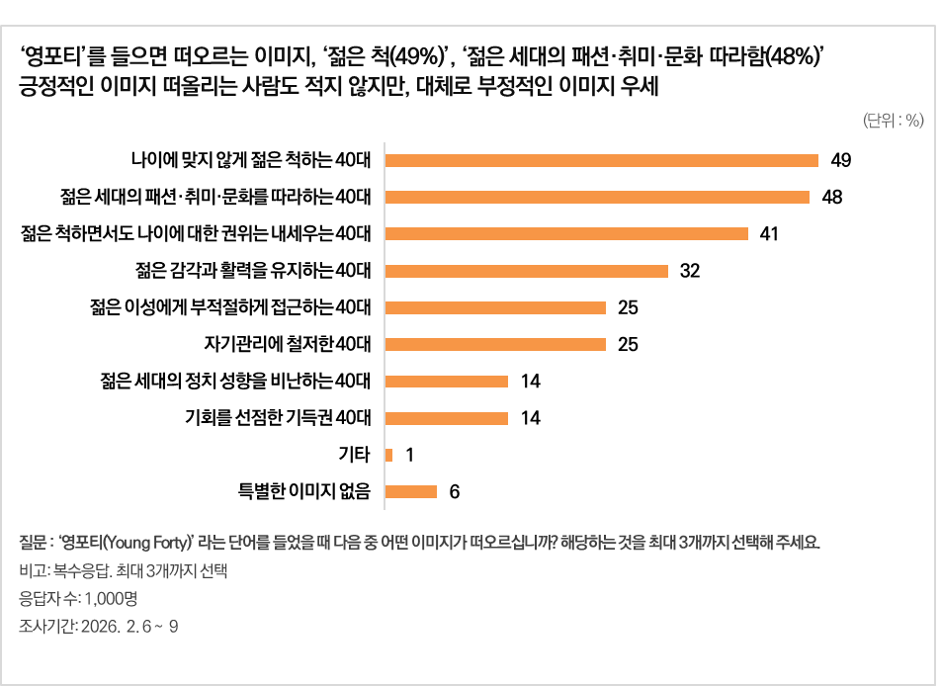
[그림 1] 영포티 단어에서 떠오르는 이미지: '젊은 척(49%)', '권위 내세움(41%)' 등 대체로 부정적인 이미지가 우세한 반면, '기회를 선점한 기득권 40대(14%)'는 상대적으로 낮다.

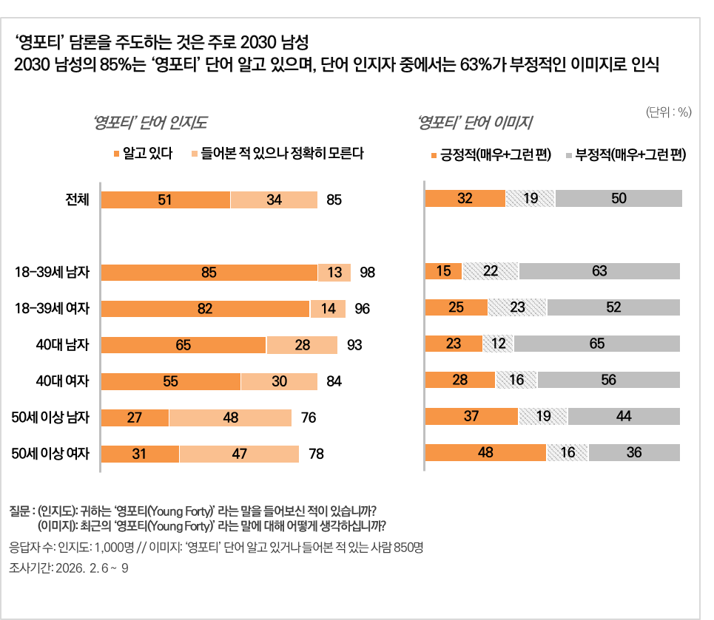
[그림 2] 성별·연령대별 영포티 단어 인지도 및 이미지: 2030 남성의 85%가 영포티를 알고 있으며, 단어 인지자 중 63%가 부정적으로 인식한다.

